Matematika 2.B

Písomné sčítanie a odčítanie.
34 83 53 62 95 78
+17 – 45 + 29 + 34 –37 –29

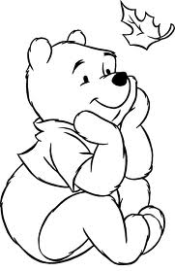
Napíš číslo, ktoré je:
o 13 väčšie ako 28 _______________ Je to číslo _____
o 22 menšie ako 30 _______________ Je to číslo --------
Usporiadaj od najväčšieho čísla po najmenšie:
86 45 8 79 91 19 54 93 39
_______________________________________________
Usporiadaj od najmenšieho čísla po najväčšie:
78 78 7 61 16 25 52 97 79
________________________________________________
Zapíš číslicami.
=_____ =______
=______ =______

Jurko mal v knižnici 31 kníh a Ferko ich mal o 24 viac. Koľko kníh mal v knižnici Ferko ? Koľko kníh mali v knižnici spolu?
...........................................................................................................................................................................................................................................................................................................................................................................

